MESES DEL AÑO  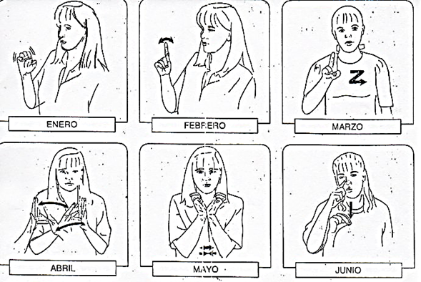 | MESES DEL AÑO
MESES DEL AÑO | MESES DEL AÑO

